Mathilde THEVENOT
Sport de Haut niveau
Equitation (dressage)

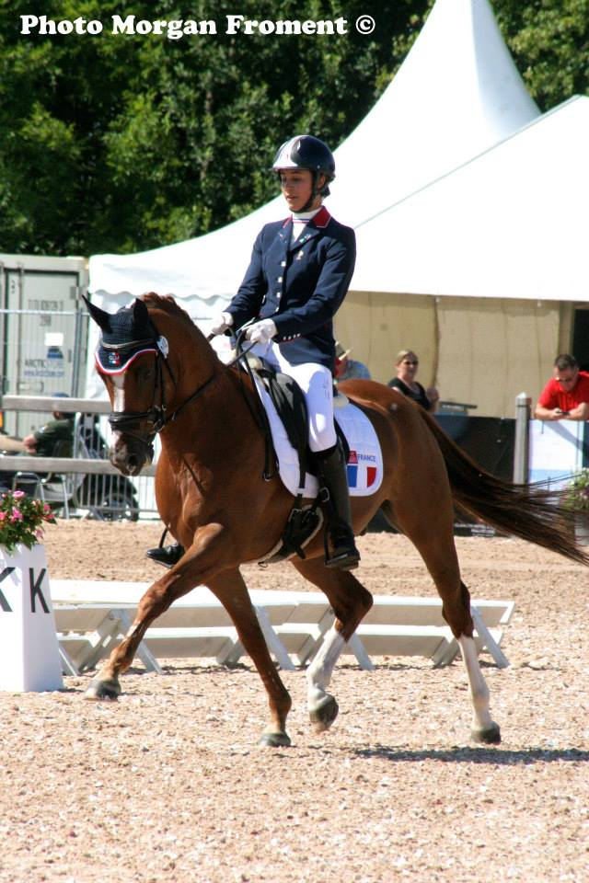

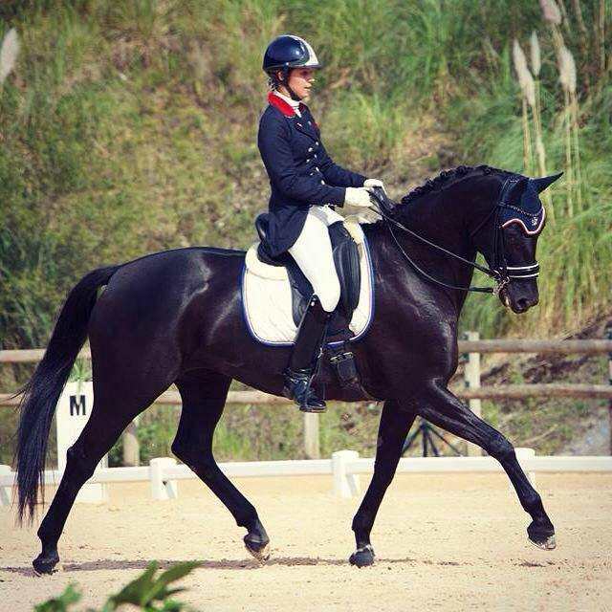

Formation : TSE
Année d’étude : Licence 1 Eco/Miashs

Catégorie : Sportive de Bon Niveau National (SBNN)

Club de compétition : Ecuries du Bouscassé à AUCH
Niveau : Equipe de France
Spécialité : Dressage

Jours d’entraînements :

